A PATÓPOLIS DE WALT DISNEY – III
Este nosso trabalho é um esforço para decodificar o trabalho de um gênio: um gênio chamado Walt Disney.
As grandes análises de problemas cruciais do mundo, as denúncias feitas, o alerta que é dado a respeito do mal que sofremos, tudo isso tem sido feito por meio de uma linguagem simbólica, através de figuras e metáforas. Um desses trabalhos de denúncia através do simbolismo foi feito por Walt Disney.
Seus personagens, o mundo criado por ele para o público “infantil”, é um esforço para alertar a humanidade sobre o poder de um homem: O Barão de Rothschild, único trilionário do planeta, “rei” do mundo, fautor de uma agenda de conquistas matériais sem precedente, em uma palavra: o monarca invisível que não aparece na mídia, porque ele é o dono da mídia.
Disney construiu um universo fabuloso – no puro sentido da palavra “fábula” – e como La Fontaine, nos incita ao raciocínio crítico e ao desvelamento dos personagens de sua criação. Faremos isso, se Deus quiser.

Tudo acontece na cidade de Patópolis, lar de um trilionário excêntrico que só pensa em dinheiro: tio Patinhas. Esta figura é o líder do clã Rothschild, dono de uns míseros 22 trilhões de dólares, segundo informação dos bancos suíços. É uma montanha de dinheiro:
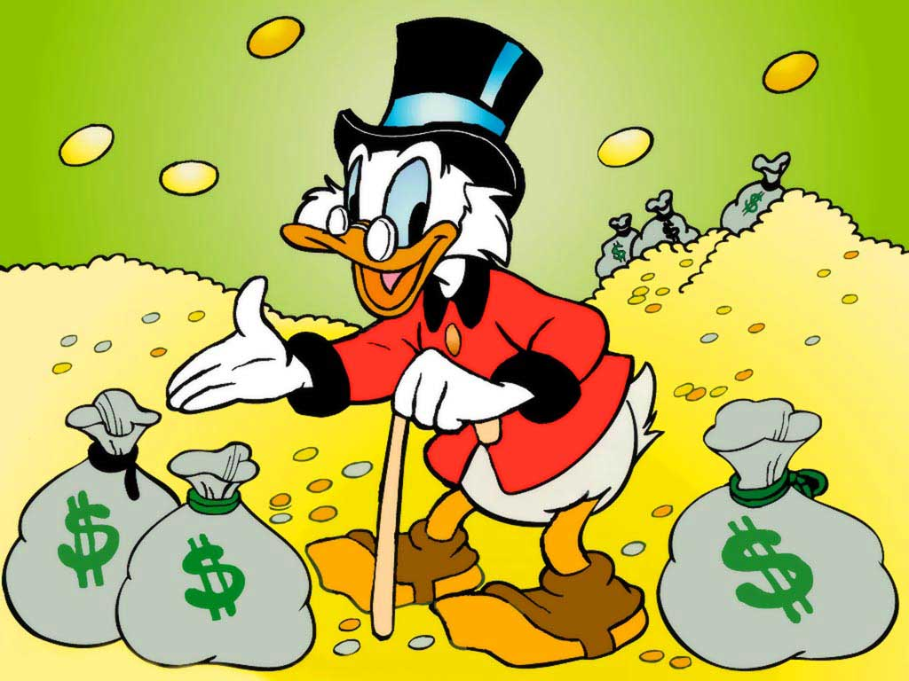

A clássica figura criada pelos estúdios Disney do tio Patinhas é uma metáfora. Ela na verdade se refere ao homem mais rico do mundo: atualmente, David René, barão de Rothschild.

Baron David de Rothschild, Group Chairman

O BARÃO DAVID DE ROTHSCHILD É O PRESIDENTE ATUAL DO GRUPO
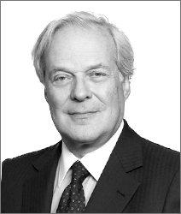
Baron David de Rothschild was appointed Rothschild Group Chairman in 2003.
FOI ELEITO PARA A PRESIDÊNCIA EM 2003
David is the great, great, great grandson of Mayer Amschel Rothschild, the founder of the Rothschild dynasty, and descended from the Baron James de Rothschild.
DAVID É O TETRANETO DE MAYER AMSCHEL ROTHSCHILD, O FUNDADOR DA DINASTIA ROTHSCHILD, E É DESCENDENTE DIRETO DO BARÃO JAMES DE ROTHSCHILD.
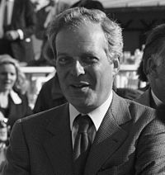 David René de Rothschild
AQUI NÓS O TEMOS AINDA JOVEM, EM 1989.
O JOVEM PRESIDENTE AUMENTOU EM MUITO A FORTUNA DA FAMÍLIA A QUAL, NO BRASIL, COMPROU, DIRETAMENTE OU ATRAVÉS DE SUAS SUBSIDIÁRIAS, O SEGUINTE:

Longa história

O Rothschild é líder em privatização e fusões & aquisições no Brasil. Desde os primeiros dias da história independente do país, o Rothschild tem "apoiado" o Governo Brasileiro e a comunidade empresarial
- | Rothschild Brasil financia Independência do Brasil em 1824.
- | Rothschild Brasil financia todos os títulos brasileiros de 1824 a 1930
- | Rothschild Brasil financia a construção da Ponte Rio-Niterói
- | Rothschild Brasil abre escritório de representação no país em 1976
- | Criada uma subsidiária operacional em conjunto com um parceiro local em 1989
- | Subsidiária integral do Grupo é criada em 1997
- | Rothschild Brasil hoje é reconhecido como líder em privatização e estabeleceu
 | uma forte reputação como assessor privado de fusões & aquisições.

COPYRIGHT (C) 2005, Rothschild Brasil
Av. Brig. Faria Lima, 2055 - 18º andar
01451-000 - São Paulo - SP - Brasil
Fone : 11-3039-5828 - Contato

http://www.aloysiobiondi.com.br/IMG/pdf/02brasilprivatizado1.pdf

Vamos lá... as aparições em cada quadro acima, descrevo à seguir:

2000 - IRB - Brasil Reseguros S.A. - Privatização em 2.000 (encerrado) US$?

1999 - Grupo Casino - Grupo Pão de Açucar - Aquisição de uma participação estratégica de 26,2% no Grupo Pão de Açucar (CBD) por US$1,6 bilhão.

1998 - Petrobras Project “finance” para o campo de exploração de petróleo de Martim de US$1,5 bilhão.

1998 - NAKATA - Venda da Nakata S.A.para a Dana Corporation por US$70 milhões.

1998 - Banco Central do Brasil - Inpacel Venda da Inpacel para International Paper por US$ 350 milhões.

1998 - Algar Telecom KMT - ATL Aquisição de licença celular Banda C nos estados do Rio de Janeiro e Espírito Santo por US$ 12.5 milhão.

1997 - BNDES Companhia Vale do Rio Doce - Privatização US$ 3,3 bilhões.

1996 - State of Rio Grande do Sul - CEEE Cia Estadual de Energia Eletrica, assessoria na estrutura de privatização.

1996 - BNDES - Light - Privatização US$ 2,5 bilhões.

1996 - BNDES - Escelsa - Privatização US$ 520 milhões.

1994 - BNDES - EMBRAER - Privatização US$ 190 milhões.

1992 - BNDES - Copesul - Privatização US$ 860 milhões.

-18.01.2005 Lançamento do novo site do Rothschild Brasil, com informações, história e novidades.

COPYRIGHT (C) 2004, NMR Rothschild & Sons Brasil Ltda.
Av. Brig. Faria Lima, 2055 - 18º andar
01451-000 - São Paulo - SP - Brasil

Vamos lá... censuraram as aparições em cada quadro acima portanto, descrevo a seguir:

2004 - Brasil Telecom - Faimes opinion na aquisição de 63% do IG por US$ 101 milhões.

2004 - BNL S.p.A - Venda do Banco BNL Brasil ao Unibanco por US$ 150 milhões.

2003 - TUPY - Assessoria e restruturação da dívida e levantamento de capital US$ 250 milhões.

2003 - Massa Falida (interventor) EMTEC - Venda da EMTEC da Amazônia S.A. paraMatsuka Co. LLC

2003 - Beghin-Say Aquisição de 36% da Açucar Guarani S.A. por US$ 636 milhões.

2002 - BNDES Cia Vale do Rio Doce - Oferta Globais de Ações US$ 1,9 bilhões.

2001 - Finmeccanica - Venda da Ansaldo Coesma para a Alston S.A.

2001 - (Encerrado) BNDES Governo de Goias - CELG - Privatização

2000 - Bonaire - CPFL/ Energia - Avaliação e Assessoria estratégica para grupo de fundo de pensão brasileiros.

2000 - Grupo Abril - Venda da HBO Brasil Eurochannel.

2000 - BNDES - Celpe - Privatização US$ 1,0 bilhão.

2000 - Imerys - Aquisição da Quimbarra da White Martins.

Transações Recentes - Equipe Rothschild Brasil

COPYRIGHT (C) 2005, Rothschild Brasil
Av. Brig. Faria Lima, 2055 - 18º andar
01451-000 - São Paulo - SP - Brasil
Fone : 11-3039-5828 - Contato

2005 - Groupe Casino - Aquisição do controle compartilhado da CBD por US$ 884,2 milhões.

2005 - Venda de 60 lojas da CBD, Co- controlada pelo Casino, para a família Abilio Diniz por US$ 417,6 milhões.

2005 - Banco Morada - Venda da Financeira do Banco Morada S/A ao Bradesco por US$ 30,7 milhões.

2005 - Corfinsura - Fairness opinion na fusão simultânea dos Bancos Bancolombia, Corfinsura, e Conavi, resultando na maior instituição financeira da Colômbia US$ 722 milhões.

2004 - Telefonica - Aquisição do Atrium Telecom por US$ 50 milhões

2004 - Rio Tinto - Venda de 51% da Rio Paracatu Mineração S/A para a Kinross Gold Corp. por US$ 260 milhões.

2004 - CVDR - Cia Vale do Rio Doce - Venda de 82% da Pará Pigmentos S.A. para a Caemi por US$ 117,8 milhões.

2004 - Valeu - Banco Industrial Multistock - Venda da financeira do Banco Industrial Multistock ao HSBC - por US$129 milhões.

2004 - Brasil Telecom - Faimess opinion na aquisição de 63% do IG por US$ 101 milhões.

2003 - ABN-AMRO - Aquisição do Banco Sudameris Brasil S.A por US$ 763,1 milhões.

2003 - BNL S.A. - Venda da unidade de asset management do Brasil para o Banco Votorantim.

2003 - Brasil Telecom - Aquisição da GloboNet Communications Group Ltd por US$ 48 milhões.

DINHEIRO !!! MUITO DINHEIRO. É ISSO QUE FAZ PATINHAS/ROTHSCHILD O SER MAIS FELIZ DO MUNDO:
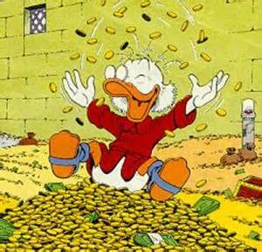

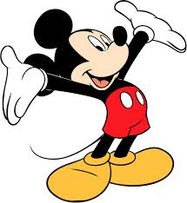

Todos esses dados sobre o Patinhas foram colhidos por um ratinho esperto: o Mickey.
Ele descobriu vários “pecadilhos” do tio rico. Alguns desses “pecados” do tio Rothschild-Patinhas lhe tiraram o sono:
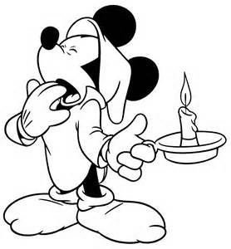
Na verdade, Mickey compartilhou essa insônia com muuuiiitos brasileiros. Não é nada agradável saber as informações que nosso camundongo colheu:
O Brasil não tem independência, porque nunca teve (A ENCENAÇÃO DE 7 DE SETEMBRO ESTAVA GARANTIDA PELO EMBAIXADOR DA INGLATERRA, SOB OS AUSPÍCIOS DE NATHAM ROTHSCHILD), nem tem soberania econômica. Ele a vendeu em 1824 a Rotschild por £ 2.450.000!..
No dia 12 de janeiro de 1825 O Brasil tornava-se independente de Portugal para ficar subordinado ao JUDEU-SIONISTA Nathan Mayer Rothschild.
No Brasil, “somente durante um século seguiu para a Europa, extraído das minas de quatro províncias brasileiras, a soma de 63,417 arrobas de ouro bruto”. “De 1751 a 1769, os navios saídos do Rio de Janeiro, Bahia e Pernambuco levam para Lisboa, em moedas de ouro cunhadas no Brasil 29,265:352$000 para o erário régio, e para os particulares”. (1) ... Imaginem o leitor que está lendo este texto : de 1492 à 1750 quantas riquezas seguiram em direção à Europa... E para os brasileiros, ficou a herança; as dívidas públicas externas e internas. E neste período, o Brasil já estava dominado pela Inglaterra, que já tinham conseguido manter os monarcas portugueses em baixo dos seus pés.
Talvez a atual crise da Petrobrás esteja sendo fomentada pela Rothschild Brasil, como fez com a Vale do Rio Doce antes de comprá-la. De fato, o maior acionista da Petro antes da crise era Eike Batista, que é o principal personagem do processo atualmente em curso para saber-se quem se beneficiou, indiretamente com informações privilegiadas, e diretamente com o dinheiro ganho ilicitamente.

Não seria audacioso arriscar que o que a Rothschild Brasil pretende é adquirir as ações da Petro que ainda estão de posse do Eike...e talvez toda a sua fortuna. Se é que os acionistas das companhias do empresário falido já não estão de conluio com o magnata sionista...!
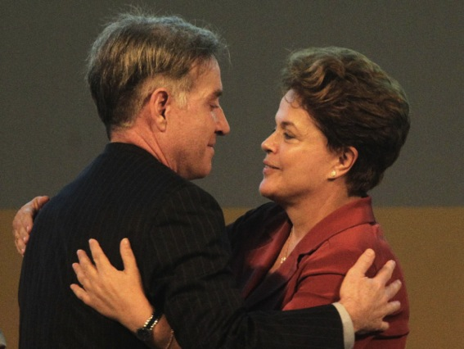

“A Companhia Vale do Rio Doce (CVRD) foi entregue “em cerca de metade a testas-de-ferro ‘nacionais’ e a outra metade diretamente a investidores estrangeiros. A coordenadora global desta transação foi a Merril Lynch & Co. ABN AMRO Rothschild: a empresa que fez a avaliação do valor de ‘venda’ e, depois, ela mesma, acabaria por se tornar uma das acionistas (algo não só ilegal, como imoral)”. http://www.aloysiobiondi.com.br/IMG/pdf/02brasilprivatizado1.pdf

Nem seria audacioso imaginar o porquê em 2010 nosso governo-fantoche, então presidido por Luiz Inácio Lula da Silva, provavelmente aconselhado por algum agente Rothschild, orgulhosamente anunciou ter efetuado a maior capitalização em capital aberto da história da humanidade, onde o valor estratosférico de US$ 72,8 bilhões (o equivalente a R$ 127,4 bilhões [2]) em ações foi negociado na Bovespa (transformando esta na segunda maior bolsa do mundo em ações capitalizadas [3]). Ocorre que, novamente, os Rothschild entraram em cena e adquiriram US$ 70 bilhões, dos US$ 72,8 bilhões que foram negociados, tornando-se, depois do próprio governo brasileiro, o maior acionista da Petrobrás.

Pois, do mesmo modo que, ao fim da crise na Vale, a Rothschild Brasil a comprou por uma ninharia, no fim da atual crise na Petrobrás e acabado o processo contra o Eike Rothschild/Patinhas terá uma imensa facilidade de colocar a mão na arca que o empresário brasileiro havia enchido de dinheiro...

Porém, nosso camundongo esperto vai dar uma de feiticeiro ou de Mago para achar os “pecados escondidos” do tio rico.

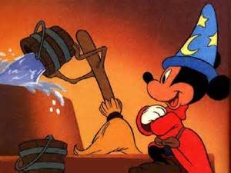

Engenho não lhe falta. Curiosidade lhe sobra. E ele ainda quer ser um “magnata, um rei”:
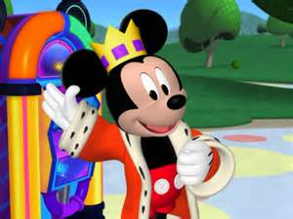
Exatamente como o tio trilionário.
Mas o nosso ratinho teria a coragem de matar, de espoliar, de enganar e engodar que o famoso trilionário tem?
Mataria gente importante para não perder fortuna, prestígio e poder?
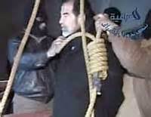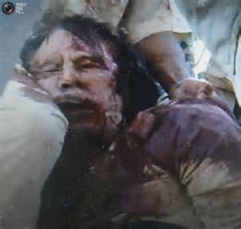
Mataria presidentes que obstruíram seu caminho para sua imensa fortuna mundial?
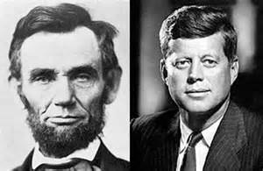
Não cremos que sim. Nosso ratinho não faria isso, não é? Ele não tem a sede de riqueza do tio... nem a crueldade !!!
Imaginem uma pessoa que fez uma Revolução sangrenta na França, duas guerras mundiais e financiou tantos golpes de Estado para ter o controle do dinheiro do mundo inteiro! É difícil conceber isso, não é? Porém nosso ratinho descobriu que, além da Revolução Francesa, as duas Grandes Gueras foram forjadas pelo tio...Rothschild/Patinhas !
Por qual motivo? Não somente pelo dinheiro, mas também para cumprir sua agenda de domínio global.
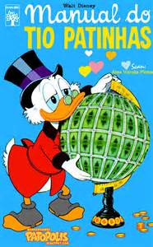

Mas isso fica pra ser contado em um outro capítulo!

Até lá.

